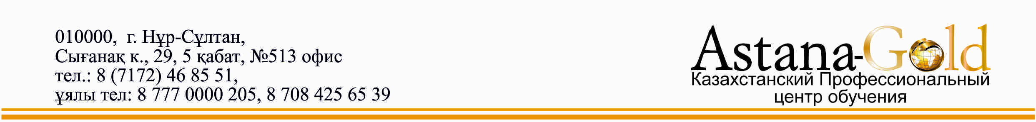

Бланк заявки
ВЕБИНАР: «Трудовое законодательство Республики Казахстан с учетом последних изменений и дополнений на 2020 год. Практика применения трудового законодательства и порядок разрешения трудовых споров в согласительной комиссии»,

(заполняется наименование темы вебинара)
ДАТА ВЕБИНАРА:  28-29 мая 2020 год  с 10:00 до 13:30  14 акад.часов |  | Стоимость на 1-го участника: 30 000 тенге
Полное наименование организации
ФИО лица, уполномоченного подписывать Договор
Реквизиты предприятия для выставления счета
Фактический адрес, включая почтовый индекс
Юридический адрес, включая почтовый индекс
БИН
Наименование банка
БИК
ИИК
Кбе
Ф.И.О. участника, должность
(просьба указывать полностью)
1
2
3
4
 | Всего участников: 1
рабочий телефон (*обязательно):
сот.телефон (*обязательно):
Факс
E-mail организации:
E-mail сотрудника:

По вопросам участия обращаться к Ляззат
тел/факс 8(7172) 468551, сот.8708 425 65 32
e-mail: kzseminar01@kazpco.kz
Краткая памятка участникам семинара
1. Заполнить заявку в электронном виде и направить ее на адрес электронной почты

